Associação Propagadora Esdeva
Centro Universitário Academia – UniAcademia
Curso de Engenharia de Software
Trabalho de Conclusão de Curso – Artigo
Desenvolvimento de um Sistema de Monitoramento e Diagnóstico para Veículos Antigos Utilizando Análise Semanal de Dados
Victor Vianelo Campos
Centro Universitário Academia, Juiz de Fora, MG
Christien Lana Rachid
Centro Universitário Academia, Juiz de Fora, MG
Linha de pesquisa: Sistemas Embarcados e Internet das Coisas (IoT)
Resumo
Veículos fabricados antes da difusão da injeção eletrônica no Brasil, iniciada no fim da década de 1980, não possuem unidade de controle eletrônico (ECU) nem sistemas de diagnóstico como o OBD-II, o que dificulta aos proprietários acompanhar a condição do motor e do sistema elétrico. Este trabalho tem como objetivo desenvolver um protótipo de monitoramento que auxilie esses proprietários a verificar a saúde de sistemas do veículo e avaliar, em ambiente de simulação, se sua lógica de classificação identifica corretamente diferentes condições de operação. O protótipo, baseado no microcontrolador ESP32, realiza uma leitura diária simulada de temperatura do óleo, pressão do óleo e tensão elétrica, acumula sete leituras por semana, calcula as médias semanais e classifica cada parâmetro como "OK" ou "CUIDADO" a partir de faixas de normalidade predefinidas, exibindo o resultado em um display OLED. A simulação foi realizada na plataforma Wokwi, com potenciômetros representando os sensores, e a Volkswagen Brasília 1977 foi adotada como cenário de aplicação. Foram executados aproximadamente 50 cenários de teste, abrangendo as combinações entre valores abaixo, dentro e acima da faixa de normalidade de cada parâmetro, e em todos a classificação obtida correspondeu à esperada. Os resultados indicam que a lógica de diagnóstico se comporta conforme especificado no ambiente simulado; não foram avaliadas a precisão de sensores reais nem a eficácia do diagnóstico em veículo. Como continuidade, propõem-se a substituição dos potenciômetros por sensores automotivos, sua calibração e a coleta de dados no veículo real.
Palavras-chave: Veículos antigos. Monitoramento veicular. Sistemas embarcados. ESP32. Manutenção preventiva.

ABSTRACT
Vehicles manufactured before the spread of electronic fuel injection in Brazil, which began in the late 1980s, have no electronic control unit (ECU) or diagnostic systems such as OBD-II, making it difficult for owners to monitor the condition of the engine and electrical system. This study aims to develop a monitoring prototype that helps these owners check the health of their vehicle's systems and to evaluate, in a simulated environment, whether its classification logic correctly identifies different operating conditions. Based on an ESP32 microcontroller, the prototype takes one simulated daily reading of oil temperature, oil pressure, and electrical voltage, accumulates seven readings per week, computes weekly averages, and classifies each parameter as "OK" or "CUIDADO" (caution) according to predefined normal ranges, showing the result on an OLED display. The simulation was carried out on the Wokwi platform, with potentiometers standing in for the sensors, and a 1977 Volkswagen Brasília was adopted as the application scenario. Approximately 50 test scenarios were run, covering the combinations of values below, within, and above the normal range for each parameter, and in all of them the resulting classification matched the expected one. The results indicate that the diagnostic logic behaves as specified in the simulated environment; the accuracy of real sensors and the effectiveness of the diagnosis in an actual vehicle were not assessed. Future work includes replacing the potentiometers with automotive sensors, calibrating them, and collecting data in a real vehicle.
Keywords: Classic vehicles. Vehicle monitoring. Embedded systems. ESP32. Preventive maintenance.

1 INTRODUÇÃO
Segundo o Relatório da Frota Circulante (SINDIPEÇAS; ABIPEÇAS, 2026), dos 39,5 milhões de automóveis em circulação em 2025, cerca de 2,3 milhões (5,9%) tinham mais de 20 anos, e a idade média da frota de automóveis chegou a 11 anos e 5 meses. Esses automóveis carecem de sistemas modernos de diagnóstico, como o OBD-II, presente nos veículos atuais para verificação de parâmetros críticos nos automóveis, dificultando o monitoramento dos mesmos.
A Volkswagen Brasília, utilizada como estudo de caso neste trabalho, é um veículo clássico com arquitetura mecânica simples e sem sistemas eletrônicos embarcados. A falta de monitoramento adequado pode causar falhas graves, como superaquecimento do óleo, baixa pressão de lubrificação ou oscilações de tensão.Diante deste cenário, este trabalho busca responder ao seguinte problema de pesquisa: Como viabilizar o monitoramento de parâmetros críticos em veículos clássicos desprovidos de sistemas de diagnósticos nativos?
Para responder a essa questão, o objetivo geral deste trabalho é desenvolver um sistema de monitoramento e diagnóstico baseado em sensores externos e análise semanal dos dados coletados. A proposta visa permitir ao proprietário acompanhar as reais condições de funcionamento do motor, aumentando a confiabilidade e a segurança da manutenção.
2 REFERENCIAL TEÓRICO
2.1 Veículos Antigos e Limitações Tecnológicas
Para os fins deste estudo, classificam-se como "veículos antigos" os automóveis produzidos antes da adoção em massa da injeção eletrônica e dos sistemas de controle digital. No contexto da indústria automotiva brasileira, esse período engloba majoritariamente os veículos fabricados até o final da década de 1980 (BOSCH, 2005). O objeto de estudo deste trabalho, uma Volkswagen Brasília ano 1977, enquadra-se nessa categoria, operando com uma arquitetura estritamente mecânica e eletromecânica, na qual a mistura ar-combustível é controlada por carburadores e a ignição por distribuidor.
A principal limitação tecnológica dessa geração de veículos é a ausência de uma rede de sensores para a retroalimentação contínua de dados do motor. Conforme estabelece a literatura técnica (BOSCH, 2005), o monitoramento de fábrica restringe-se predominantemente a luzes de advertência no painel de instrumentos. Esses indicadores operam de forma binária (ligado/desligado) e, na maioria das vezes, acionam-se apenas quando a falha já atingiu um estágio crítico, como a perda total da pressão do óleo. Essa limitação dificulta a manutenção preditiva e torna o diagnóstico altamente dependente da percepção sensorial do condutor ou do mecânico, dificultando a prevenção de quebras catastróficas.
2.2 Sistemas de Diagnóstico Automotivo
Com o avanço da eletrônica embarcada, desenvolveram-se as Unidades de Controle Eletrônico (ECU – Electronic Control Unit), módulos responsáveis por processar dados de diversos sensores em tempo real e atuar diretamente na otimização e gerenciamento do motor (BOSCH, 2005). Para padronizar a leitura dessas informações e dos códigos de falha (DTCs), consolidou-se o sistema On-Board Diagnostics (OBD).
O padrão OBD-II tornou-se um protocolo universal de comunicação, sendo estabelecido como obrigatório em diversos países e, no Brasil, regulamentado progressivamente para veículos novos a partir da década de 2000 (BRASIL, 2004). Contudo, a aplicação de ferramentas de diagnóstico baseadas em OBD-II é inviável em veículos como a Brasília estudada neste trabalho. Isso ocorre devido à ausência estrutural de uma ECU centralizada e de barramentos de comunicação de dados (como a rede CAN) nos projetos automobilísticos da década de 1970. Sem a capacidade nativa de processamento e emissão de dados digitais, surge a necessidade de desenvolver sistemas aftermarket de telemetria, utilizando microcontroladores externos e sensores dedicados para suprir essa lacuna tecnológica.
2.3 Variáveis de Monitoramento do Motor
O monitoramento seguro de um motor mecânico clássico exige o acompanhamento de parâmetros vitais ao seu funcionamento. Neste trabalho, optou-se por focar em três grandezas fundamentais: temperatura do óleo, pressão do óleo e tensão elétrica. Essa escolha justifica-se pela relevância direta desses fatores na preservação da integridade estrutural do veículo.
Tratando-se do motor com arquitetura boxer de 1600cc refrigerado a ar, o óleo lubrificante atua não apenas na redução do atrito das peças móveis, mas também funciona como o fluido primário de troca térmica (NUNNEY, 2007). O superaquecimento degrada a viscosidade do óleo, elevando drasticamente o risco de desgaste acentuado ou fusão de componentes (fundir o motor). A pressão do óleo, por sua vez, é o indicador central da saúde do sistema de lubrificação. Oscilações anormais e quedas de pressão podem evidenciar falhas na bomba, entupimentos em galerias ou desgaste avançado nos mancais e bronzinas (NUNNEY, 2007).
O monitoramento da tensão elétrica é igualmente crítico. Os sistemas de geração de veículos clássicos são suscetíveis a falhas eletromecânicas. Acompanhar a tensão previne tanto o descarregamento da bateria por falha do alternador/dínamo, quanto picos de sobrecarga que poderiam provocar curtos-circuitos no chicote elétrico (VOLKSWAGEN DO BRASIL, 1977)¹.
Cabe ressaltar que outras variáveis relevantes para o desempenho e diagnóstico automotivo, como a rotação do motor (RPM) e a proporção da mistura ar-combustível (sonda lambda), foram mantidas fora do escopo inicial deste protótipo. A prioridade estabelecida foi validar a viabilidade de custo e integração das grandezas que representam risco iminente de colapso mecânico.
2.4 Sensores Automotivos Aplicados
Para que o monitoramento seja viável, é necessária a conversão das grandezas físicas do motor em sinais elétricos interpretáveis por um sistema digital. Embora a atual fase de simulação deste projeto empregue potenciômetros (resistores variáveis) para emular as variações de leitura, uma aplicação embarcada real baseia-se em transdutores específicos para cada grandeza (BOSCH, 2005), seguindo os princípios abaixo:
- Temperatura do Óleo: O monitoramento real exigiria o emprego de termistores (geralmente do tipo NTC – Negative Temperature Coefficient). Inseridos na carcaça do motor, sua resistência elétrica diminui à medida que o calor aumenta. Eles possuem uma faixa de medição típica que abrange com segurança temperaturas de -40°C a 150°C, convertendo-as em níveis de tensão para o microcontrolador.
- Pressão do Óleo: Utilizam-se transdutores piezoresistivos alocados no bloco (galeria principal) do motor. Estes sensores aferem a pressão mecânica (numa faixa típica de 0 a 10 bar) e emitem um sinal elétrico analógico proporcional ou uma variação de resistência, permitindo ao sistema acusar perdas graduais ou repentinas de pressão.
- Tensão Elétrica: O monitoramento direto dos polos da bateria (que operam nominalmente em torno de 12V a 14,5V) pode ser realizado por meio de circuitos do tipo divisor de tensão. Essa técnica eletrônica básica reduz a voltagem do sistema automotivo para uma faixa segura (0 a 5V ou 0 a 3,3V), tornando-a mensurável pelo conversor analógico-digital (ADC) da placa microcontroladora.
Logo, a abordagem de simulação utilizando potenciômetros demonstra-se arquiteturalmente válida, pois emula com fidelidade as variações de tensão entre 0 e 5V que os transdutores reais enviariam ao microcontrolador na aplicação final.

3 METODOLOGIA
3.1 Classificação da Pesquisa
O desenvolvimento deste sistema baseia-se em uma pesquisa de natureza aplicada, conduzida sob uma abordagem metodológica exploratória e descritiva. Segundo Gil (2002), a pesquisa exploratória visa proporcionar maior familiaridade com o problema, sendo ideal para temáticas com pouco acúmulo de conhecimento sistematizado, como é o caso da aplicação de telemetria IoT moderna em veículos clássicos desprovidos de unidades de controle eletrônico (ECU). Simultaneamente, a pesquisa assume caráter descritivo ao documentar minuciosamente as características, parâmetros e o comportamento do protótipo desenvolvido, permitindo a reprodução e validação do experimento (GIL, 2002).
3.2 Hardware e Especificações Técnicas (ESP32)
Para a prototipagem do hardware embarcado, selecionou-se o microcontrolador ESP32 (modelo WROOM-32), amplamente adotado em projetos de Internet das Coisas (IoT) devido ao seu baixo custo e conectividade nativa (Wi-Fi 802.11 b/g/n e Bluetooth integrado) (ESPRESSIF SYSTEMS, 2023).
A escolha deste modelo justifica-se tecnicamente pela capacidade de seus Conversores Analógico-Digitais (ADC). O ESP32 possui ADCs com resolução configurável de até 12 bits, o que permite converter os sinais analógicos (variando de 0 a 3,3V) em valores inteiros no intervalo de 0 a 4095. Essa resolução garante uma granularidade de leitura adequada para a precisão exigida no monitoramento veicular. Foram empregadas três entradas analógicas para a leitura simultânea dos sensores propostos, conectados aos pinos GPIO34 (temperatura do óleo), GPIO35 (pressão do óleo) e GPIO32 (tensão elétrica), todos pertencentes ao ADC1. O display OLED de 128x64 pixels foi conectado via I2C aos pinos GPIO21 (SDA) e GPIO22 (SCL), com endereço 0x3C. O código foi desenvolvido em linguagem C/C++ utilizando o framework Arduino, com as bibliotecas Wire.h (comunicação I2C), Adafruit GFX e Adafruit SSD1306 (controle do display) e math.h.
3.3 Ambiente de Simulação (Wokwi)
Tendo em vista a inviabilidade inicial de testes diretos no motor a combustão do veículo em estudo, o ambiente experimental foi construído na plataforma de simulação de circuitos Wokwi. O Wokwi permite emular o comportamento do ESP32 e de componentes eletrônicos em tempo real com alta fidelidade lógica.
O circuito foi composto pela placa ESP32 interligada a três potenciômetros lineares de 10kΩ. Cada potenciômetro atua como um divisor de tensão: os terminais externos foram conectados aos pinos de 3,3V e GND (terra) do microcontrolador, enquanto o terminal central (cursor) foi conectado aos respectivos pinos ADC. Ao manipular manualmente os potenciômetros na interface da simulação, altera-se a tensão enviada aos pinos (entre 0V e 3,3V), emulando as variações físicas que ocorreriam com os sensores reais de temperatura, pressão e tensão do veículo. Para garantir a reprodutibilidade deste estudo, o ambiente completo com o diagrama esquemático e o código-fonte encontra-se disponível publicamente no repositório: https://wokwi.com/projects/474001531439640577.
Figura 1 - Ambiente de Simulação (Wokwi)
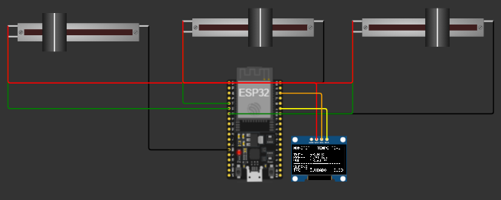
Fonte: Elaborada pelo autor (2026)
3.4 Processamento e Conversão de Dados
Para que os valores brutos lidos pelo ADC (0 a 4095) representem grandezas físicas reais do automóvel, foi implementado um algoritmo de mapeamento linear no código do microcontrolador (semelhante à função map() do Arduino). A conversão matemática obedece à seguinte equação de interpolação linear:
S = [ (E - Emin) / (Emax - Emin) ] * (Smax - Smin) + Smin
Onde:
- S é o valor de saída convertido (a grandeza física simulada).
- E é o valor de entrada lido pelo pino ADC (entre 0 e 4095).
- Emin e Emax representam o limite inferior (0) e superior (4095) do ADC de 12 bits.
- Smin e Smax representam a faixa operacional estipulada para cada sensor.
As faixas de conversão (limites de saída) definidas para este projeto foram:
- Temperatura do Óleo: Mapeada de 0 °C a 140 °C.
- Pressão do Óleo: Mapeada de 0 bar a 8 bar.
- Tensão Elétrica: Mapeada de 0 V a 16 V.
3.5 Dinâmica da Simulação e Amostragem Temporal
Para representar adequadamente o comportamento dinâmico e contínuo do motor, a lógica de amostragem precisou ser ajustada em relação ao tempo real. Em um veículo físico, a temperatura e a pressão oscilam em questão de segundos conforme a rotação do motor. Portanto, a obtenção de apenas uma amostra diária seria estatisticamente insuficiente para identificar falhas ou traçar curvas de comportamento.
Para solucionar essa questão na simulação, estabeleceu-se o conceito de "Ciclo de Uso" (equivalente a uma viagem ou percurso com o carro), no qual o tempo foi acelerado. O microcontrolador foi programado para realizar leituras a cada 28 segundos (4 segundos cada um dos dias, 7 dias na semana). Dessa forma, ao manipular os potenciômetros durante alguns minutos na simulação do Wokwi, o sistema gera dezenas ou centenas de amostras sequenciais. Esse volume de dados é enviado ao banco de dados e torna-se robusto o suficiente para gerar gráficos contínuos, permitindo observar com clPressão do óleoareza o comportamento das variáveis dinâmicas (como a curva de aquecimento do óleo ou picos de tensão) durante um ciclo de funcionamento simulado do veículo.

4 IMPLEMENTAÇÃO E DIRETRIZES DE UTILIZAÇÃO
O firmware do microcontrolador foi desenvolvido em linguagem C/C++ utilizando o framework Arduino. Ele é responsável por três funções principais: leitura contínua dos sensores para exibição em tempo real, acúmulo das leituras em ciclos de uso e cálculo do diagnóstico consolidado. A Figura 1 resume a regra de classificação aplicada à pressão do óleo, destacada por ser o parâmetro crítico que combina duas condições de segurança (a média das leituras e a detecção do valor mínimo absoluto no ciclo).
Figura 2 – Regra de classificação de diagnóstico para a pressão do óleo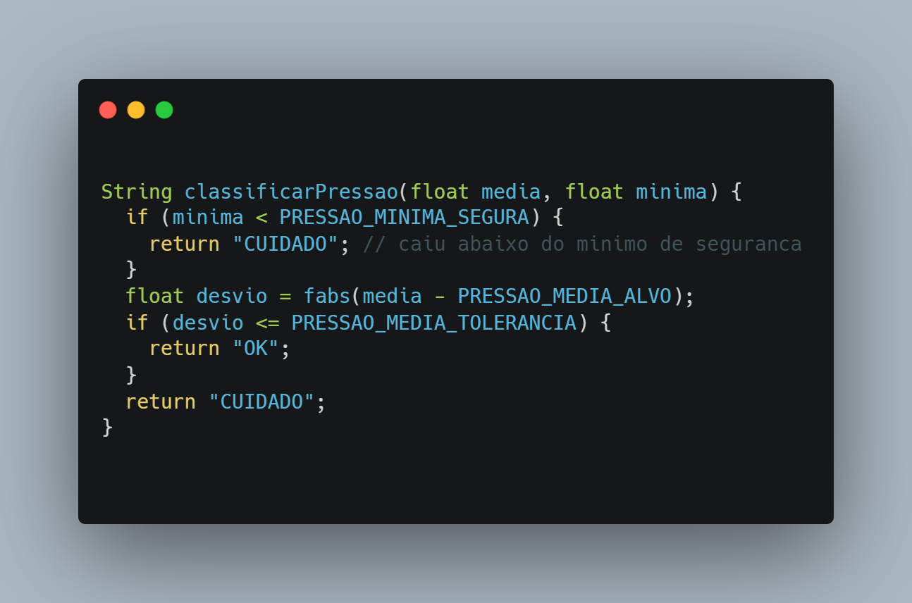
Fonte: Elaborada pelo autor (2026).
As demais grandezas, como a temperatura do óleo e a tensão elétrica, seguem uma lógica de software equivalente. Nesses casos, o algoritmo compara a média das leituras contra um intervalo de operação estipulado como seguro (por exemplo, avaliando se a temperatura mantém-se entre 90 °C e 105 °C, e se a tensão permanece entre 13,5 V e 14,5 V).

Para comunicar o diagnóstico ao usuário, o protótipo utiliza um display OLED de 128x64 pixels, conectado ao ESP32 via barramento I2C. O display exibe, em tempo real, os valores instantâneos dos três sensores e, de forma persistente até o fechamento da semana seguinte, o status ("OK" ou "CUIDADO") de cada parâmetro com base no último diagnóstico semanal concluído. Adicionalmente, ao ser inicializado, o sistema exibe um registro de demonstração com valores médios fictícios, permitindo validar a lógica de classificação antes da conclusão da primeira semana real de coleta.
Figura 3 - Interface de exibição no Display OLED
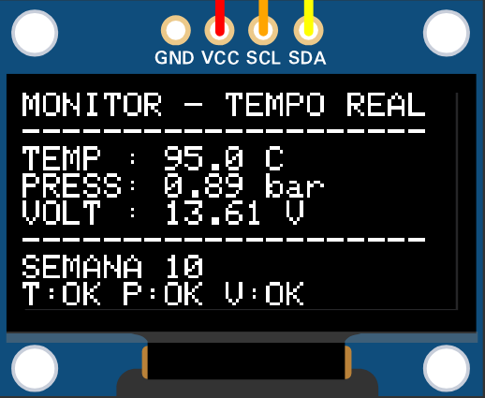
Fonte: Elaborada pelo autor (2026)
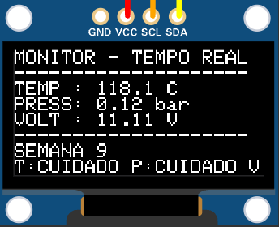
4.1 Limitações da Implementação Simulada
Embora o ambiente de simulação forneça uma delimitação segura e controlada para a fase de desenvolvimento, a ausência de sensores reais físicos acoplados ao motor constitui uma limitação metodológica explícita deste estudo. A atual simulação permite validar com eficácia o comportamento lógico do firmware, o processamento dos limites de alerta e o fluxo de dados. Contudo, ela não é suficiente para validar fatores cruciais inerentes ao mundo real, tais como a precisão absoluta dos transdutores, a suscetibilidade do circuito aos ruídos elétricos gerados pelo sistema de ignição (bobina e cabos de vela), as necessidades de calibração fina e o comportamento térmico do hardware sob as condições reais do veículo. A validação desses fenômenos recomenda-se para futuras etapas de testes em campo.

5 RESULTADOS E DISCUSSÃO
Para validar a lógica de diagnóstico do sistema embarcado, foram realizados testes no ambiente de simulação Wokwi. Foram executados ciclos de simulação correspondentes a diferentes condições operacionais do veículo, variando as entradas analógicas (potenciômetros) para emular o comportamento dos sensores de temperatura do óleo, pressão do óleo e tensão elétrica.
No total, foram estruturados cinco cenários de teste principais (Tabela 1). O objetivo foi verificar se o algoritmo de classificação do firmware acionaria corretamente os alertas ("OK" ou "CUIDADO") ao cruzar os limites pré-estabelecidos de segurança para o motor boxer 1600cc.
Tabela 1 – Casos de Teste no Ambiente de Simulação (Wokwi)
Cenário de Teste | Entradas Simuladas (Médias do Ciclo) | Resultado Esperado do Diagnóstico | Resultado Obtido no Sistema | Status
1. Funcionamento Normal | Temp: 95 °C  Pressão: 3,0 bar  Tensão: 13,8 V | Todos os parâmetros: OK | Todos os parâmetros: OK | Aprovado
2. Superaquecimento do Óleo | Temp: 125 °C  Pressão: 2,5 bar  Tensão: 13,5 V | Temp: CUIDADO  Pressão: OK  Tensão: OK | Temp: CUIDADO  Pressão: OK  Tensão: OK | Aprovado
3. Queda Crítica de Pressão | Temp: 98 °C  Pressão: 0,6 bar  Tensão: 14,0 V | Temp: OK  Pressão: CUIDADO  Tensão: OK | Temp: OK  Pressão: CUIDADO  Tensão: OK | Aprovado
4. Falha de Carga (Alternador/Dínamo) | Temp: 90 °C  Pressão: 3,5 bar  Tensão: 11,5 V | Temp: OK  Pressão: OK  Tensão: CUIDADO | Temp: OK  Pressão: OK  Tensão: CUIDADO | Aprovado
5. Falhas Múltiplas (Sobrecarga e Alta Temp.) | Temp: 130 °C  Pressão: 1,5 bar  Tensão: 15,5 V | Temp: CUIDADO  Pressão: OK  Tensão: CUIDADO | Temp: CUIDADO  Pressão: OK  Tensão: CUIDADO | Aprovado
Fonte: Elaborada pelo autor (2026).
5.1 Interpretação dos Resultados
Os resultados obtidos demonstram que todas as combinações de entrada processadas pelo microcontrolador ESP32 corresponderam ao comportamento esperado. No Cenário 1, o sistema reconheceu que as variáveis operavam dentro das margens ideais estabelecidas para um motor em regime de cruzeiro. Já nos Cenários 2 e 3, o firmware identificou corretamente anomalias térmicas e de lubrificação, respectivamente.
Confrontando esses resultados com a literatura técnica (NUNNEY, 2007), a capacidade do sistema de alertar antecipadamente a queda de pressão (Cenário 3) cumpre o objetivo principal de evitar danos irreversíveis ao motor, visto que a luz de advertência original de fábrica só se acende quando a pressão cai para patamares críticos (geralmente abaixo de 0,3 bar), instante em que o desgaste prematuro das bronzinas já pode ter se iniciado. Da mesma forma, a detecção de sub-tensão no Cenário 4 (11,5 V) indica falha no sistema de geração, permitindo ao condutor agir antes que a bateria sofra descarga total (BOSCH, 2005).
Por fim, é imperativo destacar a precisão terminológica destes resultados. Os testes confirmam o funcionamento e a eficácia da lógica programada no software e da arquitetura do ambiente de simulação. Contudo, isso não atesta, de forma definitiva, a eficácia do diagnóstico automotivo no mundo físico. A validação sistêmica completa dependerá, em trabalhos futuros, da instalação hardware no veículo, onde variáveis como vibração mecânica, ruído eletromagnético da ignição e calibração das curvas de resposta dos transdutores reais (termistores e sensores piezoresistivos) poderão ser avaliadas e confrontadas com este modelo lógico inicial.

6 CONSIDERAÇÕES FINAIS
Este trabalho desenvolveu e validou, em ambiente de simulação, o protótipo conceitual de um sistema de monitoramento para veículos antigos, fundamentado na leitura de parâmetros vitais e em um algoritmo lógico de classificação (OK/CUIDADO) para emitir diagnósticos prévios.
Os resultados obtidos indicam que a solução proposta apresenta grande potencial para auxiliar na manutenção preventiva de veículos clássicos. A lógica desenvolvida no protótipo funcional com o microcontrolador ESP32 pode contribuir significativamente para o acompanhamento contínuo das condições do motor, auxiliando o condutor a evitar danos irreversíveis e colaborando para a preservação do patrimônio automotivo.
No entanto, é imprescindível reconhecer as limitações metodológicas deste estudo. A validação restringiu-se ao ambiente de simulação Wokwi, empregando resistores variáveis (potenciômetros) para emular as grandezas físicas. Consequentemente, não houve coleta de dados no veículo real, limitando a avaliação a limiares
predefinidos de forma lógica. A atual etapa não atesta a precisão absoluta de medição no mundo físico nem o comportamento do sistema sob as intensas vibrações, variações térmicas e ruídos eletromagnéticos inerentes ao cofre de um motor a combustão clássico.
Diante disso, visando o amadurecimento e a validação definitiva do sistema, elencam-se as seguintes perspectivas de continuidade para trabalhos futuros:
- Substituição dos componentes simulados pela instalação de transdutores reais (termistores e sensores piezoresistivos) diretamente no veículo;
- Realização de testes de campo para a calibração fina das curvas de leitura e conversão dos sensores;
- Coleta prolongada de dados em condições reais de rodagem;
- Implementação de armazenamento persistente (banco de dados) para análise do histórico e identificação de tendências de desgaste a longo prazo;
- Expansão do escopo de monitoramento com a inclusão de novos parâmetros, como a rotação do motor (RPM) e a proporção da mistura ar-combustível (sonda lambda).

REFERÊNCIAS
BOSCH, R. Manual de Tecnologia Automotiva. 25. ed. São Paulo: Blucher, 2005.

BRASIL. Conselho Nacional do Meio Ambiente (CONAMA). Resolução nº 354, de 13 de dezembro de 2004. Dispõe sobre os requisitos para adoção de Sistemas de Autodiagnóstico de Bordo (OBD) nos veículos automotores leves. Diário Oficial da União, Brasília, DF, 14 dez. 2004. Disponível em: http://conama.mma.gov.br. Acesso em: 28 set. 2026.

ESPRESSIF SYSTEMS. ESP32 Series Datasheet. Versão 4.3. 2023. Disponível em: https://www.espressif.com/sites/default/files/documentation/esp32_datasheet_en.pdf. Acesso em: 28 set. 2026.

GIL, A. C. Como elaborar projetos de pesquisa. 4. ed. São Paulo: Atlas, 2002.

NUNNEY, M. J. Light and Heavy Vehicle Technology. 4. ed. Oxford: Butterworth-Heinemann, 2007.

SINDIPEÇAS; ABIPEÇAS. Relatório da Frota Circulante: edição de 2026. São Paulo: Sindipeças; Abipeças, 2026. Disponível em: https://sindipecas.org.br/uploads/documentos/1781782103_R_Frota%20Circulante%202026.pdf. Acesso em: 28 set. 2026.

VOLKSWAGEN DO BRASIL. Manual de Instruções - Brasília. São Bernardo do Campo: Volkswagen do Brasil, 1977.

Discente do Curso de Engenharia de Software do Centro Universitário Academia – UniAcademia.
Docente do Curso de Engenharia de Software do Centro Universitário Academia. Orientador(a). Currículo Lattes: http://lattes.cnpq.br/4135178432522346
Nota: As referências a dados e especificações técnicas de tolerância baseiam-se no manual do fabricante correspondente ao ano de 1976. Isso é mecanicamente válido para este estudo, visto que não houve alterações estruturais de projeto no conjunto motriz (motorização boxer dupla carburação 1600cc a ar) entre os anos/modelo de 1976 e a Brasília 1977 utilizada como estudo de caso.

